编号：0057-2017-2020
企业名称 | 四川太一新能源开发有限公司 |  |  |  |  | 审核员 | 胡琳
部门 | 测量设备名称 | 测量设备编号 | 型号  规格 | 测量设备  准确度等级 | 测量标准置  准确度等级 | 检定/校准机构 | 检定/校准日期 | 符合打√  不符合打×
生产部 | 外径千分尺 | 133151 | （0-25）mm | ±0.004mm | 4等量块 | 中国测试技术研究院 | 2019年6月26日 | √
生产部 | 外径千分尺 | 124121 | （25-50）mm | ±0.004mm | 4等量块 | 中国测试技术研究院 | 2019年6月26日 | √
生产部 | 游标卡尺 | 03 | （0-150）mm | ±0.02mm | 5等量块 | 中国测试技术研究院 | 2019年6月28日 | √
生产部 | 高度卡尺 | 014 | （0-300）mm | ±0.04mm | 5等量块 | 中国测试技术研究院 | 2019年6月28日 | √
生产部 | 泄漏电流测试仪 | 0094916 | WB2675 | 直流：U=(0.0003-0.2)A K=2  交流：U=(0.0004-0.03)A K=2 | 标准毫欧电阻箱、交直流电流表  UreI=0.02% K=2 | 中国测试技术研究院 | 2019年6月25日 | √
生产部 | 耐压测试仪 | 094935 | WB2670A | 5级 | DCN/ACV:0.5级  DCI/ACI:0.5级  t:1.0级 | 中国测试技术研究院 | 2019年6月25日 | √
审核综合意見：

企业建立了最高计量标准，所有的测量设备均能溯源到法定计量检定机构及有资质的校准机构检定、校准，经查6份测量设备检定、校准证书，量值溯源符合文件要求。

审核日期：2020 年4 月7日

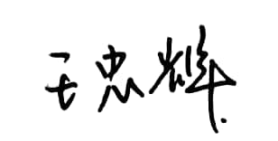
审核员签字： 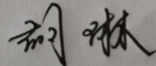 部门代表签字：

测量设备溯源抽查表

